به نام خدا

گزارش آزمایش 4 آزمایشگاه سیستم عامل

محمد جواد زندیه

بخش اول:

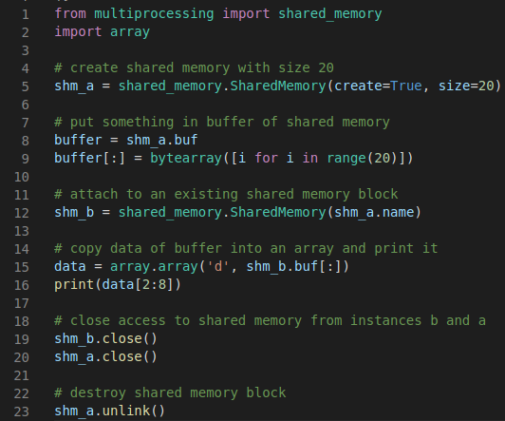

در این بخش از ما خواسته شده است که یک shared memory برای دو پردازه در نظر بگیریم و توسط یکی از آنها عمل نوشتن و توسط دیگری عمل خوندن از این حافظه مشترک صورت بگیرد. Shm_a حافظه مشترکی است که توسط پردازه اول ساخته شده و توی بافر آن اطلاعاتی را قرار دادیم. Shm_b دسترسی به حافظه مشترک را امکان پذیر می کنید و می توان اطلاعات داخل حافظه مشترک را از داخل پردازه دوم خواند و چاپ کرد. در انتها هم دسترسی دو پردازه به حافظه مشترک را قطع کرده و در نهایت حافظه تخصیص داده شده برای داده های مشترک را unallocate یا destroy می کنیم.

از داخل پردازه دوم مقدار موجود در بافر از ایندکس 2 تا 8 را خوانده و چاپ کرده ایم که به صورت زیر نشان داده شده است:

در بخش دوم از ما خواسته شده که یک chat application بسازیم که یک سرور داشته باشم و چندین کلاینت بتوانند به آن وصل شوند. هر کاربر باید ابتدا نام خود را به سرور اعلام کند و سپس می تواند از میان عملیات های join, send, leave, quit استفاده کند.

(مواردی که داخل دستور کار خواسته شده بود پیاده سازی شده اند، همچنین در سمت سرور برای آنکه دید بهتری نسبت به فرایند داشته باشیم تعدادی log در هر مرحله انداخته می شود که در ادامه توضیح خواهم داد)

بخش سرور:

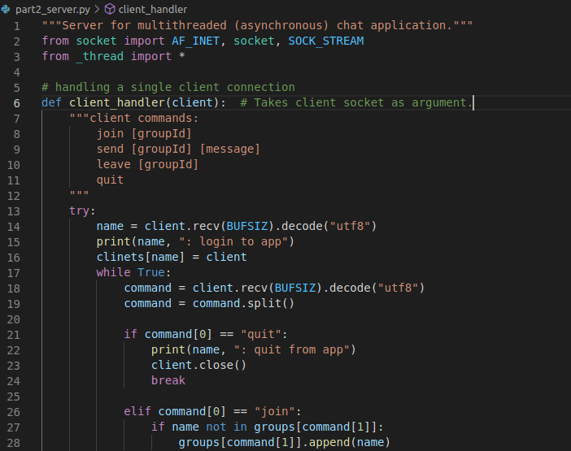

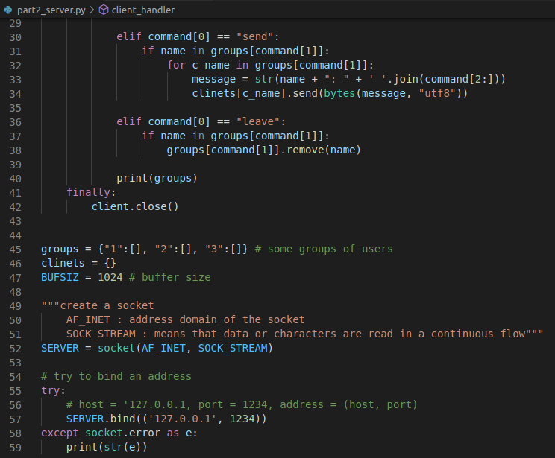

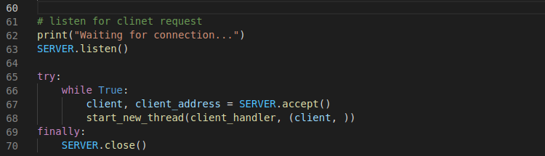

بخش کلاینت:

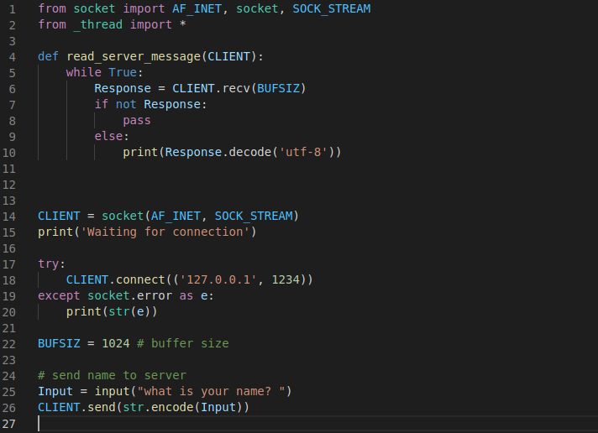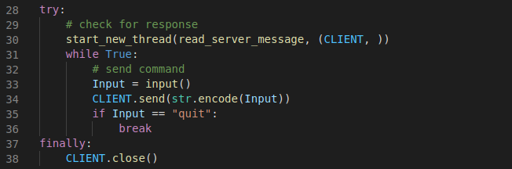

خروجی از یک نمونه کار با chat application :

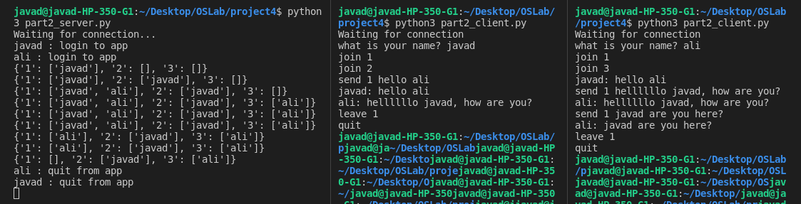

طبق لاگ هایی که در بخش سرور وجود دارد میتوان دید که ابتدا کاربری با نام javad

( ترمینال وسط) وارد ارتباط با سرور می شود. سپس هم ali (ترمینال راست) وارد سامانه می شود. Javad در گروه های 1 و 2 عضو می شود. سپس ali در گروه های 1 و 3 عضو می شود.

Javad در گروه 1 پیام hello ali را می نویسد و چون ali , javad هر دو در گروه 1 هستند پیام برایشان نشان داده می شود. ali هم در جواب پیامی در گروه 1 می فرستد که آن هم برای هر دو نشان داده می شود چون هر دو در گروه 1 عضو هستند. بعد از این javad گروه 1 را ترک می کند و سپس که ali برایش در گروه 1 پیام میفرستد نمیتواند آنرا ببیند چون آنرا ترک کرده است. پس ali هم گروه 1 را ترک می کند و از سامانه خارج می شود و javad هم از سامانه خارج می شود اما همچنان سرور پابرجاست که اگر بعدا کاربری خواست وارد شود بتواند به او پاسخ بدهد.